Tid: Lördagen den 29 augusti kl 10:00
Plats: Zoom-länk är skickad till teknikansvariga väl i förväg.

Mötet är öppet för teknikansvariga att komma in från och med kl 09:45
Du kommer bli insläppt i mötet, och samtidigt skickar du närvarolistan för dina ombud till patrik.lundholm@centerpartiet.se. Ange därför din krets namn när du loggar in i mötet så att vi vet vem som är vem.

Vi genomför ett tekniktestmöte 23 och 25 juni. Vi är jätteglada om så många som möjligt deltar. Då får du möjlighet att se hur tekniken funkar för dig, testa att slå av och på din microfon, hitta chatten mm. Detta för att ordinarie stämma ska flyta på så bra som möjligt.

Särskilt viktigt att tänka på i samband med digitala möten är
-att undvika bakgrundsljud
- att stänga av mikrofonen när du inte talar
- att stänga av video om det går trögt eller ljudet hackar

Så här funkar digistämman: För att sätta upp dig på talarlistan skriver du ombud eller åhörares namn i chatten (samt trycker på knappen ”raise hand”och vänta på att mötesordföranden ger dig ordet.

Röstningsförfarandet kommer att vara lite annorlunda än vid en fysisk årsstämma. Detta beror givetvis på att vi vill ha en så demokratisk och smidig digital stämma som möjligt. Tågordningen ser ut som följer:
1. Omvänd acklamation
2. Votering om detta begärs
3. Sluten omröstning via frågeverktyg i plattformen Opavote, inbjudan till ombud skickas via mail till varje deltagare.

VIKTIGT: se till att det finns en enhet extra så att eventuella ombud kan logga in och rösta.

Omröstningen kommer att ske via så kallad omvänd acklamation. Det innebär helt enkelt att du INTE svarar när du håller med om förslaget. Om du motsätter dig förslaget (alltså vill rösta nej) så kommer du få svara genom att slå på din microfon och säga ”ja” vid frågan ”någon däremot?”.
Ex. Fråga: Beslutar mötet att grönt ska vara centerns färg i kampanjmaterialet?
Om ja: var tyst
Fråga: Någon däremot? (Är du emot förslaget och inte vill ha grön färg?)
Om Ja: lyft handen slå på microfonen och säg Ja.
Ordföranden för mötet avgör vilket svar som är i majoritet.
Vid eventuell sluten omröstning kommer det ske på följande sätt: Ett länk med din röstningskod skickas till den mail som är angiven för dina ombud vid anmälan. Tryck på länken så kommer omröstningen se ut likt nedan exempel:

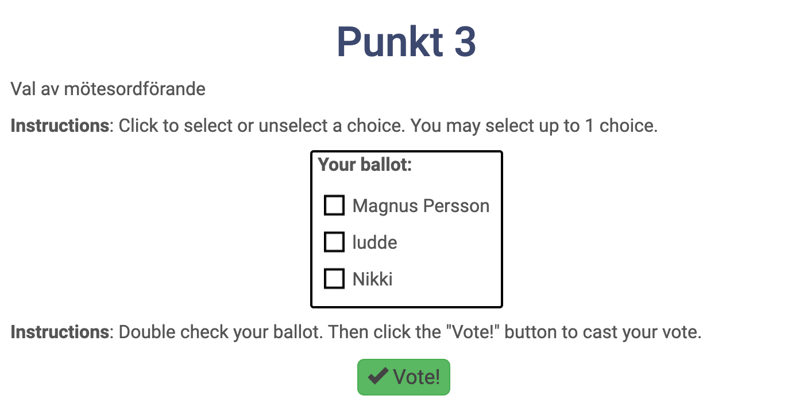

Så här funkar tekniken. Mötet kommer att ske via plattformen Zoom. Om det är första gången du använder Zoom kommer du bli uppmanad att ladda ner Zoom. Tacka ja till det, det tar inte många minuter. Återvänd till länken eller knappa in mötesID enligt nedan samt ditt namn. Tacka ja till att Zoom får åtkomst till din kamera och din microfon/ljud. I mötet finns en chatt. Skriv namn på vem som begär ordet och ”raise hand” för att begära ordet.

